기후변화 하 미국 옥수수 수확량 예측과
작물 배분 최적화
온난화 시나리오 하에서 예측 기반 작물 배분 최적화 (ML 2개 모델 + 조합 최적화)
미국 카운티 단위 농업·기후 패널 (1981–2015) · 2,644 카운티 · 70,721 관측

요약 (Abstract)
본 연구는 미국 카운티 단위 기후·토양 자료로 옥수수와 대두의 수확량을 예측하고, 그 예측치를 계수로 삼아 온난화 시나리오 하의 작물 배분을 조합 최적화로 푼다. 1981–2015년 2,644개 카운티 70,721개 관측으로 구성한 패널에서, 생육기간(3–8월) 온도 노출 분포 121구간·강수·토양을 입력으로 9개 모델을 비교했다. 카운티 단위 GroupKFold 교차검증에서 LightGBM이 옥수수 R² 0.732 (RMSE 20.08 bu/ac), 대두 R² 0.807 (RMSE 4.62 bu/ac)로 최고 성능을 보였다.
예측 성능과 별개로, 카운티·연도 고정효과를 흡수한 해석용 회귀에서 29℃ 이하 노출 1일을 29℃ 초과 노출로 대체할 때의 효과는 옥수수 −1.67 bu/ac/일 (SE 0.028, t = −60.7)로 강하게 유의했다. 지역과 연도를 통제해도 고온 피해가 살아남는다는 뜻이다. 대두의 같은 값은 −0.39 bu/ac/일 (t = −51.7)로, 옥수수가 고온에 더 취약하다.
+2℃ 균일 온난화 시나리오(온도 노출 분포를 평행이동하되 총 184일 제약을 보존)를 적용하면, 재배 작물을 바꾸지 않을 경우 옥수수 수확량이 전국 평균 −8.98% (농지면적 가중 −8.68%) 감소하고 카운티의 79.2%가 손해를 본다. 이에 대해 각 카운티가 옥수수·대두 중 하나를 고르는 단작 조합 최적화를 유전 알고리즘(GA)으로 풀었다. 순이익($/ac)을 목적함수로, 현재 배분에서 벗어난 면적에 전환비용 λ를 부과했다.
결과적으로 +2℃ 무조정 시 총순이익은 22.3%($857억) 감소하나, 트레이드오프 곡선의 무릎(λ = 42 $/ac)에서 GA는 전체 농지의 11.2%(2,142개 중 238개 카운티)만 작물을 바꿔 그 손실의 16.0%를 회복한다. 전환비용을 무시하는 Greedy는 2.7배 많은 면적(29.9%)을 갈아엎고도 22.6% 회복에 그쳐, "적은 변화로 손실의 상당 부분을 만회한다"는 적응의 비용효율성이 확인됐다. 전환은 남부와 중서부 주변부에서 옥수수 → 대두 방향으로 집중된다.

1. 배경과 연구 질문

1.1 왜 옥수수·온난화·최적화인가
미국은 세계 곡물 시장의 최대 공급자다. 미국의 생산량이 흔들리면 수입국의 식량 가격과 안보가 함께 흔들린다. 다만 미국 자체는 식량이 부족한 나라가 아니므로, 이 연구가 다루는 것은 "부족을 막자"가 아니라 "온난화 상황에서 같은 땅에 무엇을 어디에 심는 것이 최적인가"라는 효율·적응의 문제다. 이는 최적화 문제로 정확히 정식화된다.
방법론의 핵심 통찰은 수확량–기온 관계를 생육기간 평균기온으로 요약하면 안 된다는 것이다. 평균이 같아도 극한 고온 노출은 전혀 다를 수 있고, 수확량을 결정적으로 망치는 것은 후자다. 본 자료는 각 카운티·연도가 각 온도 구간에 며칠 노출됐는지를 분포 전체(121구간)로 기록한다 (Schlenker & Roberts, 2009, PNAS). 이들은 옥수수가 약 29℃까지는 기온이 오를수록 수확량이 늘지만 그 임계점을 넘으면 매우 가파르게 감소하는 비선형·비대칭 반응을 보고했다.
예측만으로는 "그래서 무엇을 해야 하는가"에 답하지 못한다. 따라서 예측 수확량을 의사결정(작물 선택)에 연결한다(predict-then-optimize). 다만 순진한 최적화는 "이론적 최대 생산"만 좇아 현재 밭을 모두 갈아엎으라는 비현실적 해를 낸다. 그래서 현재 배분에서 벗어난 정도에 벌점을 주는 전환비용 항을 넣어 "생산은 늘리되 지금과 너무 멀어지지 않는" 해를 구한다.

1.2 가설
표 1. 연구 가설과 검정 결과 요약
가설 | 내용 | 검정 결과
H1 | 온도 노출·강수·토양이 옥수수 수확량을 유의미하게 예측한다 | 지지 (R² 0.732)
H2 | 약 29℃ 부근에서 꺾이는 비선형·비대칭 반응이 관측된다 | 부분 지지 (얕은 고원)
H3 | 정규화·트리 모델이 단순 OLS보다 안정적이고 정확하다 | 지지 (+0.29 R²)
H4 | 기후 예측은 추세를 재현하되 미래로 갈수록 불확실해진다 | 지지 (시나리오로 처리)
H5 | 메타휴리스틱이 정확 해법 대비 빠르게 근접해를 찾는다 | 조건부 (아래 §7.2)
H6 | λ를 키우면 우하향 트레이드오프와 스윗스팟이 나타난다 | 지지 (무릎 λ=42)
H7 | 온난화 시 무조정이면 감소하나 재배치로 상당 부분 회복 | 지지 (16.0% 회복)
H8 | 온난화 시 최적 작물 지도가 북상한다 (재배 벨트 북상) | 판정 불가 (§9)

2. 데이터와 전처리
공통 키는 stco(5자리 FIPS = 주 2자리 + 카운티 3자리)이고, 시계열 파일은 year(1981–2015)를 추가 키로 갖는다. 생육창은 옥수수 기준 3–8월(MarAug)로 일관되게 사용했다.
표 2. 원자료 6종과 처리 방식
원자료 | 내용 | 규모 / 처리
yielddata.csv | 옥수수·대두·면화·밀 수확량 (bu/ac) | 107,450 × 6. 타깃 겸 "현재 재배 작물"의 근거
gddMarAug.csv | 온도 노출 분포 121구간 (−60…0…+60℃) | 핵심 입력. 행 합 = 184일 (생육기간 일수)
pptMarAug.csv | 생육기간 강수량 ppt (mm) | 선형 + 이차항(ppt²)으로 투입
soil{1992,2001,2006,2011}.csv | 토양 특성 (보수력·사토·점토·유기물·pH 등) | 거의 시불변. era 구간별로 가까운 스냅샷 매핑
gridInfo.csv | 카운티 내 농지 규모 (numAg) | 455,582행 → 카운티 집계 3,070개. 최적화의 A_c
cntymap (shapefile) | 카운티 경계 폴리곤 | FIPS 결합으로 코로플레스 지도 작성

2.1 병합과 결측 처리
- soil 연도 매핑: 토양은 거의 시불변이므로 1981–2015를 4개 era로 나눠 각 era에 가장 가까운 스냅샷(1992/2001/2006/2011)을 매핑했다.
- gridInfo 집계: 격자 단위 455,582행을 카운티(stco)로 집계해 3,070개 카운티의 농지 규모 A_c를 만들었다.
- 타깃 결측 제거: 옥수수가 NA인 36,729행(서부 건조 카운티 등 미재배)을 제거해 최종 패널 70,721행 / 2,644 카운티 / 136컬럼을 얻었다.
- gddm4 결측 1셀: 총합 184일 제약을 이용해 184 − (나머지 합) = 2.310으로 복원했다 (중앙값 대체 시 이웃 구간과 어긋남).
- slope 결측 2,061행(2.91%, 98개 카운티)은 지역 클러스터로 뭉쳐 있어 MNAR로 판단, 주 중앙값 대체 + 결측 지시자를 시험했으나 성능 기여가 없어(ΔR² +0.004) 최종 모델에서 제외했다.

2.2 두 개의 더미변수 함정
이 자료에는 구조적 항등식이 두 개 있어 그대로 모델에 넣으면 완전공선성이 생긴다. (1) 온도 노출 121구간의 행별 합이 항상 184일로 고정된다(실측 평균 184.00, 표준편차 0.015). (2) sand + silt + clay = 100이 정확히 성립한다. 전자는 기준 구간 하나를 제외하는 방식으로 (전략 A는 냉량 구간, 전략 B는 gddp24), 후자는 silt를 제외하는 방식으로 해소했다.
이 184일 제약은 해석에도 결정적이다. 총합이 고정되어 있으므로 "노출이 늘었다"는 말은 반드시 "다른 구간의 노출이 줄었다"는 뜻이다. 따라서 개별 계수가 아니라 대체효과 (29℃ 이하 1일 → 29℃ 초과 1일)로만 해석해야 한다.

3. 탐색적 자료 분석 (EDA)
패널의 수확량은 1981년 평균 87.7 bu/ac에서 2015년 151.1 bu/ac로 34년간 +63.5 bu/ac 상승했다(연 +1.77 bu/ac). 이는 기후가 아니라 품종·농법의 기술 발전 추세이며, 이후 모델에서 year를 기술추세 대리변수로 투입하는 근거가 된다.
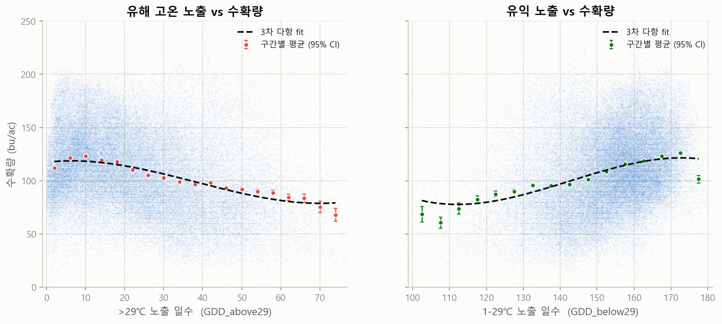
그림 1. 29℃ 초과/이하 노출과 수확량. 초과 노출이 늘수록 수확량이 급감한다 (정점 123.1 bu/ac @ 10일 → 최저 68.0 bu/ac @ 74일).
핵심 발견은 평균기온이 아니라 노출 분포가 문제라는 것을 보여주는 매칭 사례다. 아래 두 카운티·연도는 노출가중 평균기온이 사실상 동일(20.51℃ vs 20.52℃, 차이 0.012℃)하지만, 29℃ 초과 노출일수가 44.8일 대 7.3일로 37.6일이나 다르고, 수확량은 95.4 대 153.0 bu/ac로 갈린다.
표 3. 매칭 사례 — 평균기온은 같지만 극한 고온 노출이 다르면 수확량이 갈린다
사례 | 카운티·연도 | 노출가중 평균기온 | >29℃ 노출 | <29℃ 노출 | 수확량
HOT | stco 20063 · 2011 | 20.51℃ | 44.8일 | 130.0일 | 95.4 bu/ac
MILD | stco 47031 · 2004 | 20.52℃ | 7.3일 | 175.7일 | 153.0 bu/ac
차이 | — | 0.012℃ | 37.6일 | −45.7일 | −57.6 bu/ac

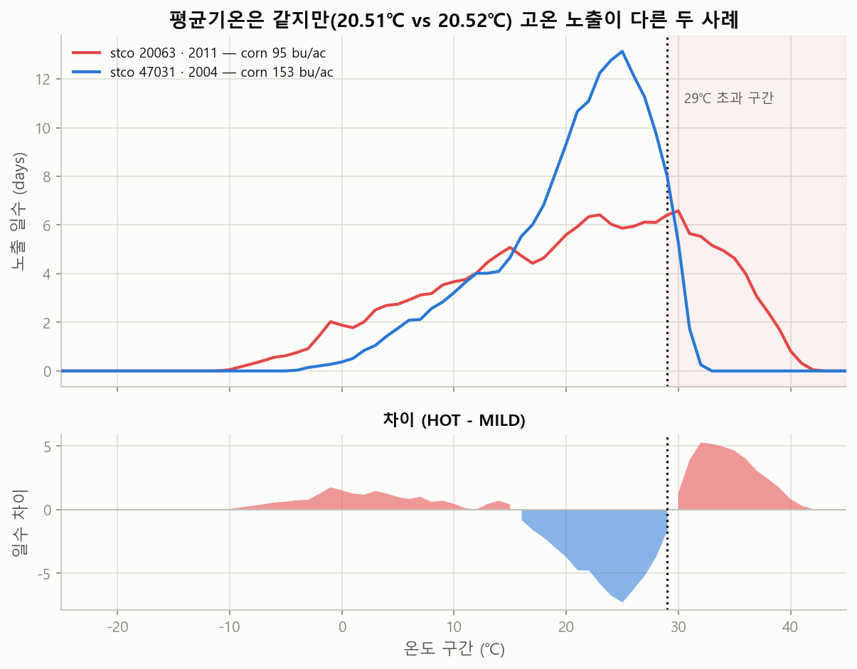
그림 2. 매칭 사례의 온도 노출 분포 비교. 평균은 겹치지만 오른쪽 꼬리(고온부)의 질량이 결정적으로 다르다.
한편 인접 온도 구간들은 극심하게 상관되어 있다. 1℃ 떨어진 구간 쌍의 평균 |r|이 0.940, 최대 |r|은 0.982이며, |r| > 0.9인 쌍이 143개다. 이는 정규화(Ridge/Lasso) 또는 도메인 압축이 필요하다는 직접적 근거이며, 실제로 §4에서 정규화 없는 OLS는 전략 B에서 붕괴한다.
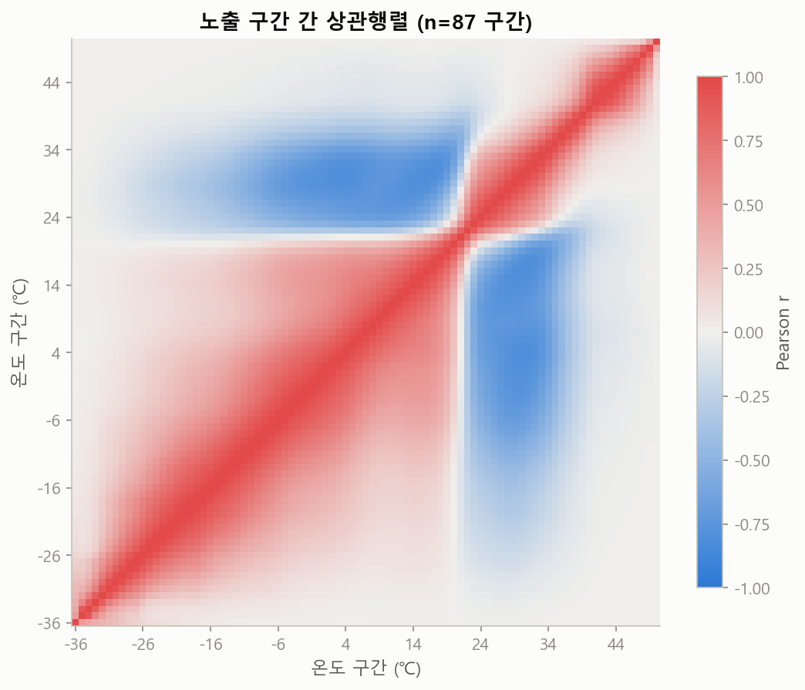
그림 3. 온도 구간 간 상관행렬. 인접 구간의 평균 |r| = 0.940 (최대 0.982) — 심각한 다중공선성.
임계점 민감도 분석에서는 28~31℃ 사이 R² 차이가 0.0089에 불과한 얕은 고원(plateau)이 나타났다. 즉 데이터는 "고온이 해롭다"는 것은 강하게 말하지만, 임계점이 정확히 29℃라고 날카롭게 특정하지는 못한다. 이것이 H2를 "부분 지지"로 판정한 이유다. 선행연구와의 정합성을 위해 T = 29℃를 채택했다.

4. 수확량 예측 모델

4.1 평가 프로토콜 — 왜 카운티 단위 분할인가
무작위 분할은 같은 카운티의 다른 연도가 학습·평가에 동시에 들어가 정보 누출을 일으킨다. 실제로 RandomForest의 홀드아웃 R²이 무작위 분할에서 0.654였으나 카운티 그룹 분할에서 0.448로 −0.205 떨어졌다. 따라서 전 과정에서 GroupKFold(stco) 5-fold를 사용했다. 아래 성능은 모두 이 정직한 평가 기준의 결과다.
피처는 두 전략을 비교했다. 전략 A는 도메인 압축(Schlenker–Roberts 방식: GDD_below_29, GDD_above_29, ppt, ppt², 토양 8개 = 13피처), 전략 B는 원자료 + 정규화(온도구간 86개 + ppt 2개 + 토양 8개 + year = 97피처)다.

4.2 옥수수 — 9개 모델 × 2개 전략
표 4. 옥수수 수확량 모델 비교 (GroupKFold(stco) 5-fold). 전체 18개 조합 중 주요 10개
모델 | 전략 | CV R² | RMSE (bu/ac) | MAE | 시간(s)
LightGBM | B | 0.732 ± 0.005 | 20.08 | 14.31 | 76
RandomForest | B | 0.730 ± 0.007 | 20.13 | 14.08 | 633
XGBoost | B | 0.718 ± 0.007 | 20.58 | 14.79 | 87
CatBoost | B | 0.704 ± 0.007 | 21.09 | 15.40 | 121
LightGBM | A | 0.695 ± 0.007 | 21.42 | 15.49 | 14
GradientBoosting | B | 0.617 ± 0.007 | 23.99 | 17.95 | 989
ElasticNet | B | 0.437 ± 0.012 | 29.08 | 21.86 | 31
OLS | A | 0.405 ± 0.012 | 29.91 | 22.43 | 0.2
Ridge | B | 0.109 ± 0.660 | 34.70 | 21.90 | 21
OLS | B | 0.092 ± 0.694 | 34.93 | 21.91 | 6

세 가지가 눈에 띈다. 첫째, 최고 모델은 LightGBM(전략 B)로 R² 0.732, RMSE 20.08 bu/ac다. 둘째, 트리·부스팅 5개 모두 전략 B가 전략 A보다 우세(평균 ΔR² +0.038)했다 — 도메인 압축이 버리는 분포 정보가 실제로 존재한다는 뜻이다. 셋째, 정규화 없는 OLS와 Ridge는 전략 B에서 완전히 붕괴했다(fold별 R² = 0.439 | 0.448 | −1.296 | 0.417 | 0.451). 이는 §3에서 확인한 다중공선성의 직접적 결과이며, H3을 강하게 지지한다. year(기술추세 대리)의 기여는 ΔR² +0.071이었다.
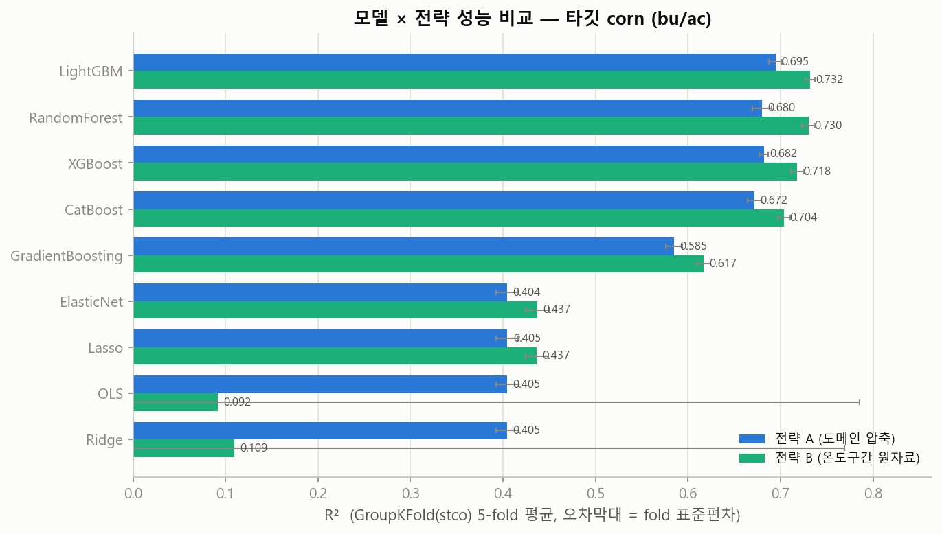
그림 4. 옥수수 모델 성능 비교 — 9개 모델 × 2개 전략 (GroupKFold 5-fold).
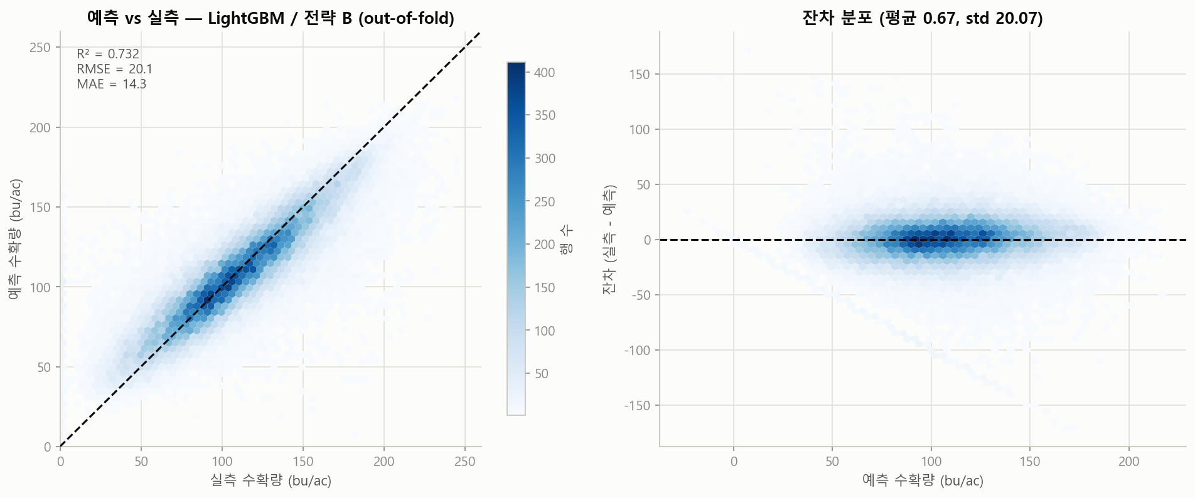
그림 5. 최종 모델(LightGBM, 전략 B)의 out-of-fold 예측 vs 실측. OOF R² = 0.732.

4.3 대두 — 동일 파이프라인
동일한 피처셋·동일한 하이퍼파라미터·동일한 GroupKFold로 대두 모델을 학습했다(56,960행 / 2,169 카운티). 역시 LightGBM(전략 B)이 최고였으며, R² 0.807로 옥수수(0.732)보다 오히려 높다. 18개 모델×전략 조합 전부에서 대두의 R²가 옥수수보다 높았다.
표 5. 옥수수 vs 대두 최종 모델 성능
작물 | 최종 모델 | CV R² | RMSE | MAE | 평균 수확량 | 상대 RMSE
옥수수 | LightGBM (B) | 0.732 ± 0.005 | 20.08 bu/ac | 14.31 | 108.9 bu/ac | 18.4%
대두 | LightGBM (B) | 0.807 ± 0.007 | 4.62 bu/ac | 3.51 | 33.7 bu/ac | 13.7%

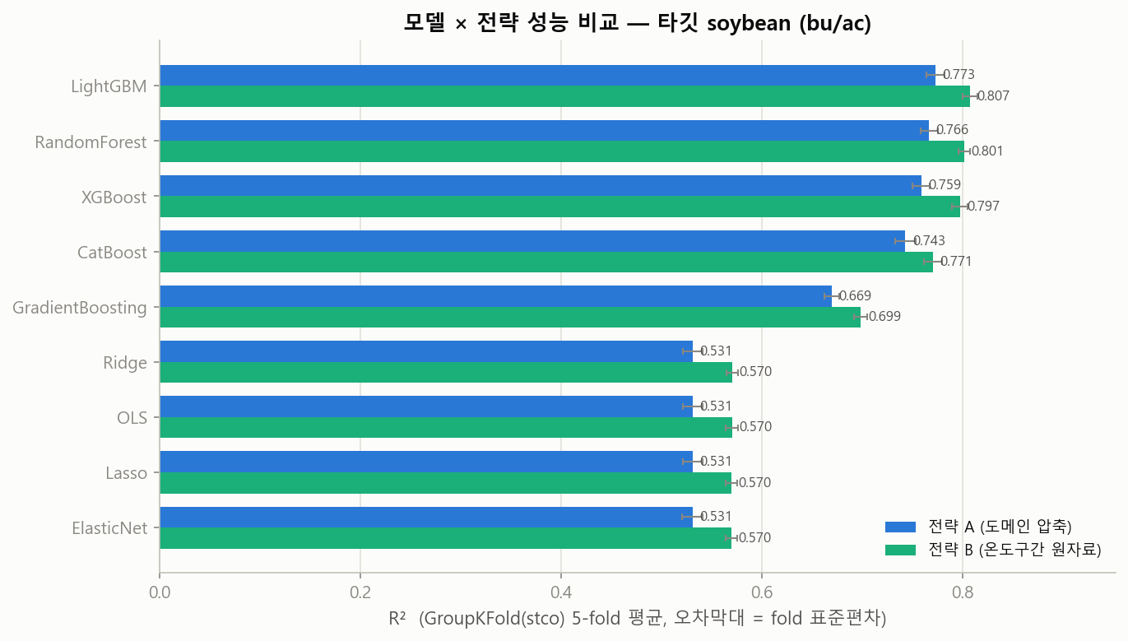
그림 6. 대두 모델 성능 비교 — 옥수수와 동일한 프로토콜.

4.4 해석용 고정효과 모델 — 더위 효과의 인과적 방어
예측 성능이 좋다고 해서 "더위가 수확량을 해친다"가 증명되는 것은 아니다. 더운 카운티는 원래 토양이 나쁠 수도 있고, 더운 해는 다른 충격이 겹칠 수도 있다. 그래서 예측용 모델과 별개로, 카운티 2,644개와 연도 35개의 고정효과를 모두 흡수한 해석용 회귀를 돌렸다(카운티 클러스터 표준오차).
결과는 강건하다. 29℃ 이하 노출 1일을 29℃ 초과 노출로 대체할 때 옥수수 수확량은 −1.67 bu/ac 감소한다(SE 0.028, t = −60.7). 지역 고유의 시불변 특성과 전국적 연도 충격을 모두 제거한 뒤에도 살아남는 효과다. within R²는 0.153이다. 대두의 같은 계수는 −0.39 bu/ac/일(t = −51.7)이다.
표 6. 카운티·연도 고정효과 회귀 (T = 29℃). 대체효과 = b_above − b_below (bu/ac/일)
작물 | b_below (29℃ 이하) | b_above (29℃ 초과) | 대체효과 | SE | t | within R²
옥수수 | +0.137 | −1.536 | −1.673 | 0.028 | −60.7 | 0.153
대두 | +0.107 | −0.288 | −0.394 | 0.008 | −51.7 | 0.162

절대 bu/ac 기준으로 옥수수(−1.67)가 대두(−0.39)보다 4.2배 민감하다. 평균 수확량 대비 비율로 환산해도 옥수수 −1.54%/일 vs 대두 −1.17%/일로 옥수수가 더 취약하다. 이 비대칭이 §6 최적화에서 "온난화 시 옥수수 → 대두 전환"이 나오는 물리적 근거다.
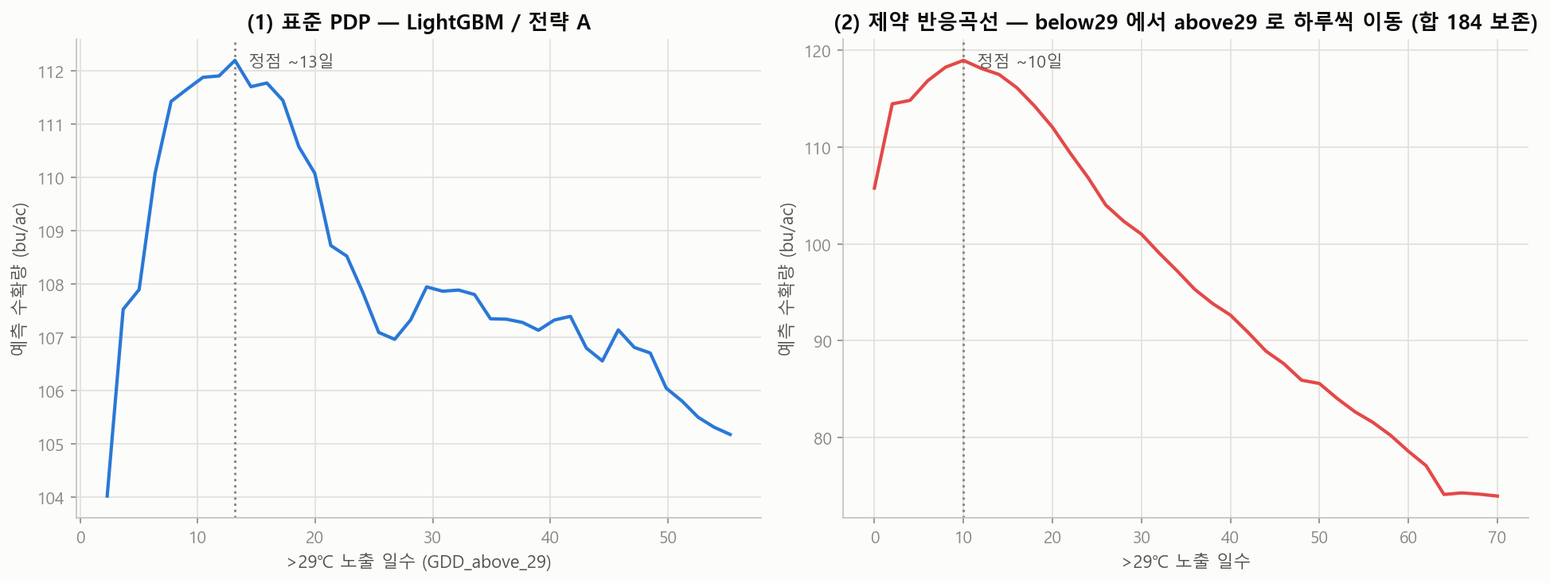
그림 7. 옥수수의 추정 온도 반응곡선. 제약 반응곡선 정점은 29℃ 초과 노출 10일 (118.9 bu/ac)에서 70일 (74.0 bu/ac)로 급감.
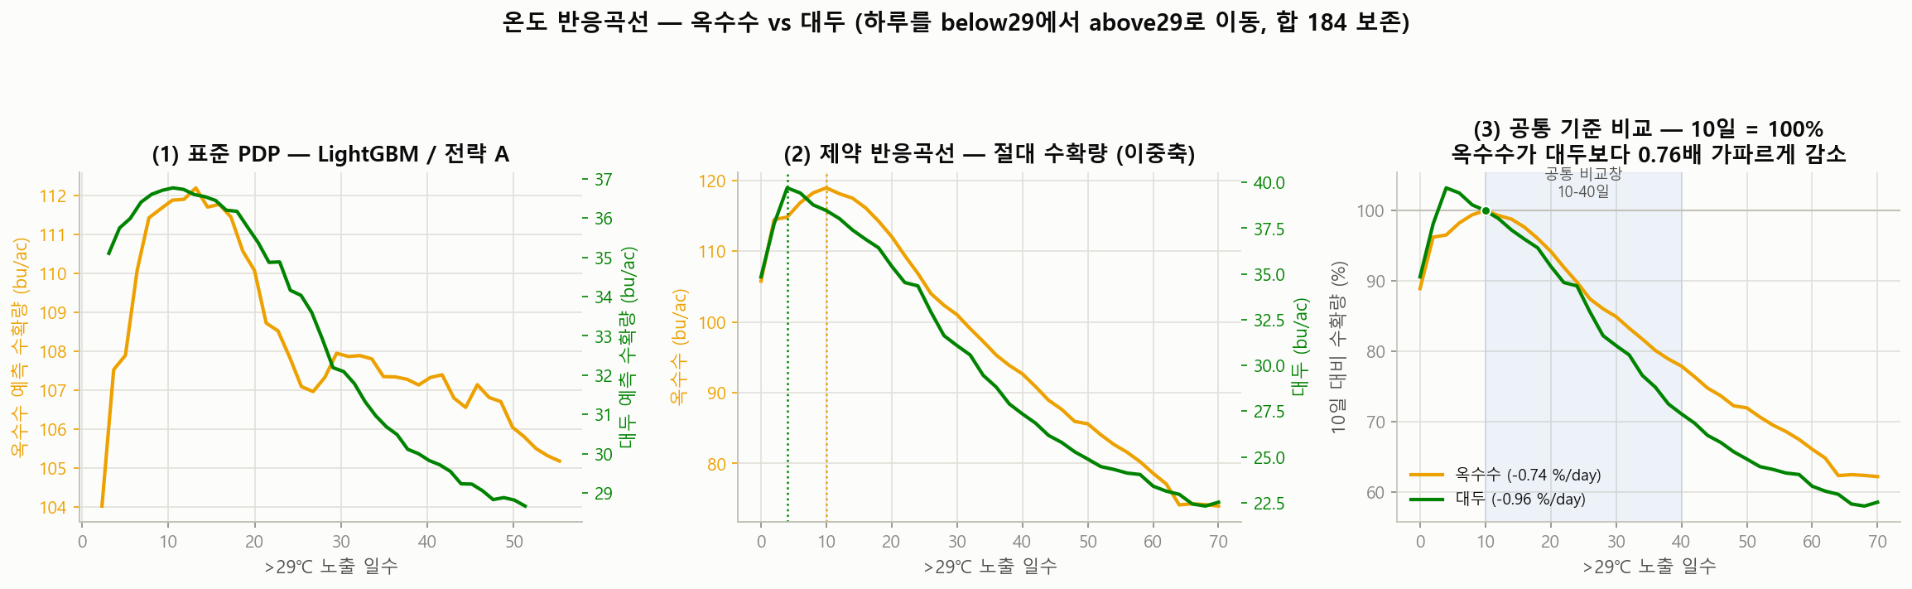
그림 8. 옥수수 vs 대두 온도 반응곡선 비교. 절대 손실은 옥수수가 훨씬 크다.
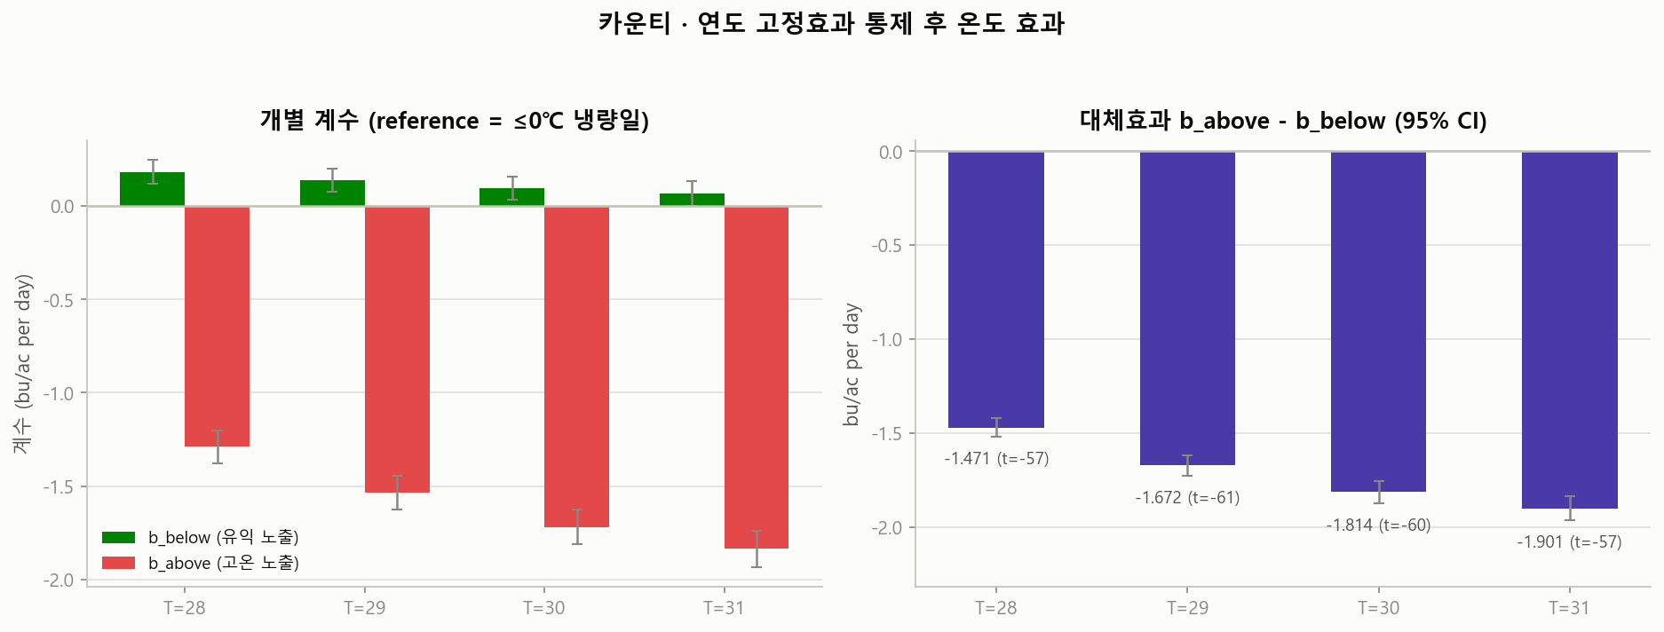
그림 9. 고정효과 모델의 임계점별 계수 (T = 28~31℃). 대체효과는 모든 임계에서 강하게 음수.

5. 기후 시나리오 (+2℃)

5.1 관측된 온난화 추세와 US warming hole
먼저 1981–2015년의 실제 추세를 확인했다. 여기서 중대한 구성 편향(composition bias)이 발견됐다. 패널의 카운티 수가 1981년 2,387개에서 2015년 1,433개로 줄어들기 때문에, 순진한 전국 평균을 쓰면 온난화 추세의 부호가 뒤집힌다(노출가중 평균기온 −0.035℃/decade). 카운티 고정효과로 구성을 통제하면 +0.122℃/decade (t = +36.5)로 정상적인 온난화가 나타난다.
표 7. 기후 추세 (per decade). 순진한 평균은 구성 편향으로 부호까지 뒤집힌다
지표 | 순진한 평균 | 균형 패널 | 카운티 FE | t | 34년 환산
노출가중 평균기온 (℃) | −0.035 | +0.084 | +0.122 | +36.5 | +0.42℃
29℃ 초과 노출 (일) | −0.442 | −0.114 | +0.276 | +11.1 | +0.94일
생육열량 GDD_10_30 | +1.023 | +16.11 | +20.52 | +53.1 | +69.8

지역별로 보면 흥미로운 비대칭이 있다. 옥수수 벨트인 Midwest는 29℃ 초과 노출이 오히려 −0.204일/decade로 감소했다(t = −7.3). 이는 문헌에 알려진 "US warming hole" 현상과 일치한다. 반면 West는 +1.730일/decade로 가장 악화됐고, South는 +0.771일/decade였다.
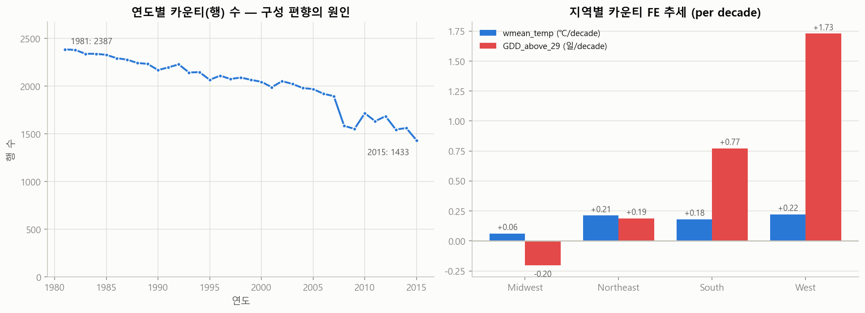
그림 10. 구성 편향과 지역별 추세. Midwest는 29℃ 초과 노출이 감소하는 warming hole을 보인다.

5.2 시나리오 생성 방법과 검증
중요한 정직성 문제가 있다. 34년간 관측된 온난화는 +0.42℃에 불과하므로, +2℃는 이 추세의 외삽이 아니라 처방된(prescribed) 시나리오다. 따라서 본 연구는 +2℃를 "예언"이 아니라 IPCC 수준의 정책 시나리오로 다룬다.
시나리오는 2006–2015년 평년 분포를 온도축에서 +2℃ 평행이동해 생성했다(정수부는 격자 이동, 소수부는 인접 두 구간에 비례 배분). 핵심 검증 두 가지를 통과했다. (1) 총합 184일 보존: max|Δ합| = 2.8×10⁻¹⁴. (2) 노출가중 평균기온의 실제 이동량 = 2.000000℃ (목표 2.0℃). 모델 온도공간 [−36, 50]℃ 밖으로 나가는 질량은 경계 구간에 접어(fold) 총합을 보존했다.
그 결과 29℃ 초과 노출은 26.49일 → 41.20일로 평균 +14.71일 늘고, 2,644개 카운티 100% 전부에서 증가했다.
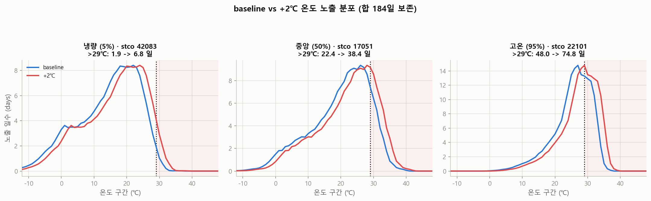
그림 11. +2℃ 시나리오의 온도 노출 분포 이동. 총 184일 제약이 보존된다.

5.3 무조정 시 수확량 영향
재배 작물을 바꾸지 않는다고 가정하고 04의 LightGBM 모델에 시나리오를 넣으면, 옥수수 수확량은 전국 단순평균 130.48 → 118.76 bu/ac (−8.98%), 농지면적 가중 135.90 → 124.11 bu/ac (−8.68%)로 감소한다. 카운티의 79.2%가 손해를 보고 20.8%는 오히려 이득을 본다 — 바로 이 이질성이 §6 재배치의 여지를 만든다.
표 8. +2℃ 무조정 시 지역별 옥수수 수확량 영향
지역 | 카운티 | baseline | +2℃ | Δ (bu/ac) | 변화율 | 손해 카운티
Midwest | 1,049 | 142.34 | 130.68 | −11.67 | −8.20% | 78.7%
Northeast | 134 | 137.09 | 132.74 | −4.35 | −3.18% | 53.7%
South | 1,208 | 120.65 | 106.05 | −14.60 | −12.10% | 87.8%
West | 253 | 124.72 | 122.68 | −2.04 | −1.63% | 53.4%
전국 | 2,644 | 130.48 | 118.76 | −11.71 | −8.98% | 79.2%

정합성 점검으로, baseline 예측치와 2006–2015년 실제 평균 수확량의 상관은 0.848 (n = 2,171)이었다.
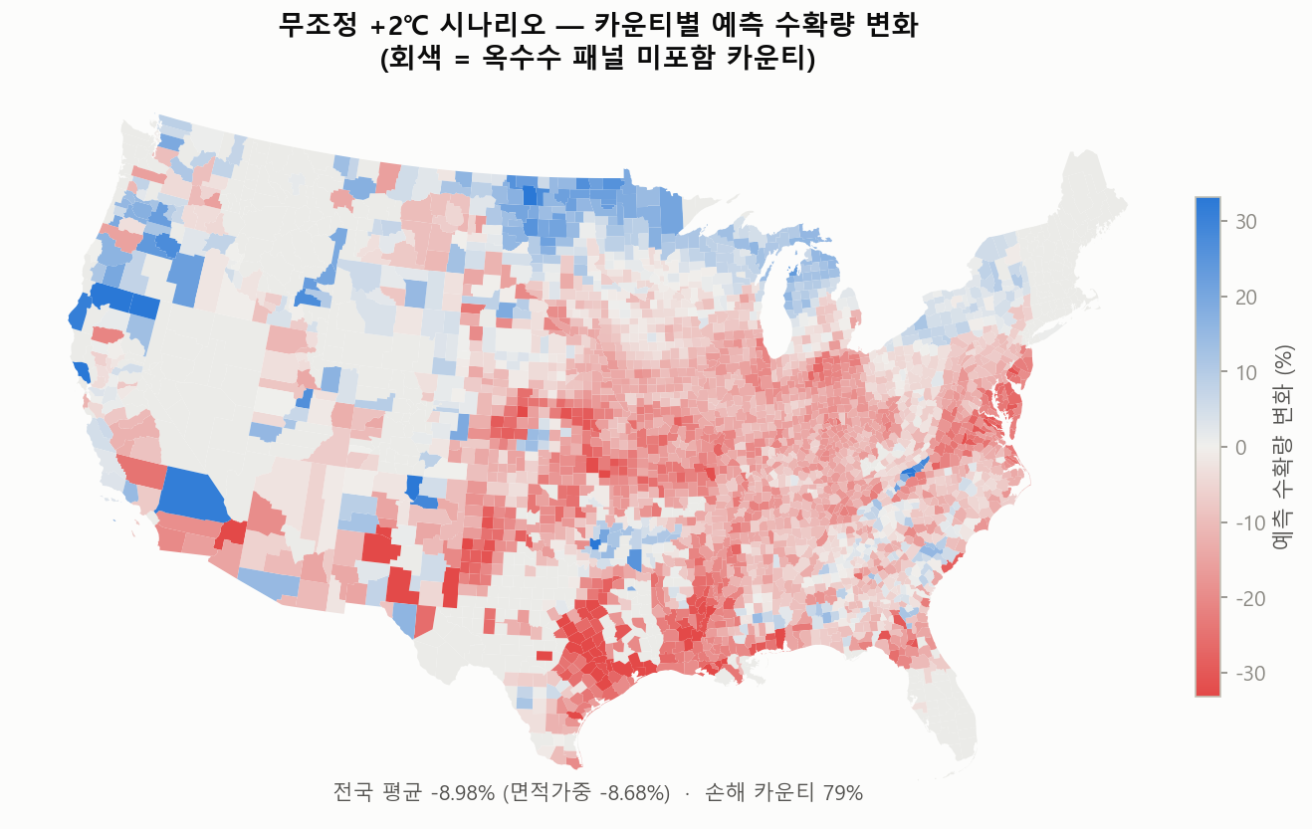
그림 12. +2℃ 무조정 시 카운티별 예측 수확량 변화율. 남부의 피해가 가장 크다.

6. 작물 배분 최적화 (GA)

6.1 정식화
각 카운티 c가 작물 하나(옥수수 또는 대두)를 골라 농지 전체 A_c를 배정하는 단작 조합 최적화다. 옥수수·대두 모두 재배 가능한 공통 카운티 2,142개에서만 문제를 정의했다(한 작물만 가능한 카운티는 선택지가 없다). 목적함수는 다음과 같다.
maximize Σ_c A_c · v[c, z_c] − λ · Σ_{c : z_c ≠ x̄_c} A_c
여기서 z_c는 카운티 c의 작물 선택(결정변수), x̄_c는 현재 배분, λ는 전환비용의 세기다. 전환비용은 현재와 다르게 고른 카운티의 면적에 부과되므로 λ의 단위는 $/ac이고, "작물을 바꾸려면 에이커당 최소 얼마의 이득이 필요한가"로 직접 해석된다.

6.2 목적함수의 단위 — 중요한 방법론적 결정
개요의 원래 정식화는 목적계수로 수확량 y_hat (bu/ac)을 그대로 쓴다. 그러나 옥수수 1부셸(56 lb)과 대두 1부셸(60 lb)은 무게도 가격도 용도도 다르므로 더할 수 있는 양이 아니다. 실증적으로도 이 목적함수는 퇴화(degenerate)한다 — 옥수수 예측치(평균 132.5 bu/ac)가 대두(39.9 bu/ac)보다 2,142개 카운티 전부에서 높아, 대두가 이기는 카운티가 0개다. 최적해는 "모든 카운티에 옥수수"라는 자명한 답이 되고, 트레이드오프 곡선도 재배치 지도도 나오지 않는다.
따라서 순이익($/ac)으로 공통 단위화했다: v[c,k] = P_k · ŷ[c,k] − C_k. 가격은 옥수수 $4.50/bu, 대두 $10.50/bu, 변동비는 USDA ERS 수준의 operating cost로 옥수수 $400/ac, 대두 $205/ac를 썼다. 옥수수의 변동비가 대두의 약 2배인 것은 옥수수가 질소비료를 많이 쓰고 대두는 질소를 고정하기 때문이며, 이 비용 비대칭이야말로 "왜 미국 농가가 대두를 심는가"의 경제적 실체다. 단위화 후 baseline에서 대두가 우위인 카운티가 1,294개(60.4%), +2℃에서 1,506개(70.3%)로 늘어난다 — 이것이 재배 전환의 동인이다.

6.3 현재 배분 x̄의 근사
yielddata에는 작물별 재배 면적이 없으므로(값이 있으면 재배, NA면 미재배라는 정보뿐), 2011–2015년 관측 수확량에 동일한 순이익 규칙을 적용해 주작물을 근사했다(최근 5년 결측 시 전체 기간 평균으로 대체). 결과는 옥수수 809개(면적 47.3%) · 대두 1,333개(면적 52.7%) 카운티로, 실제 미국의 옥수수·대두 재배면적 비율(대략 50:50)과 크게 어긋나지 않는다. 예측치가 아니라 관측치를 쓴 것이 중요하다 — 예측 모델로 x̄를 정하면 "현재 배분"이 곧 "모델 최적해"가 되어 전환비용이 구조적으로 0이 되는 순환 논리에 빠진다.

6.4 GA 구현과 정확해 검증
염색체는 길이 2,142의 이진 벡터(0 = 옥수수, 1 = 대두)이고, 적합도는 위 목적함수다. 연산자는 토너먼트 선택(k = 3), uniform 교차(p = 0.9), bit-flip 돌연변이(p = 1/N), 엘리트 보존(2개체)이며, pop = 200, gen = 800, seed 고정으로 재현성을 확보했다.
여기서 방법론적으로 중요한 관찰이 있다. 전환비용만 있는 이 문제는 카운티 간 제약이 없어 카운티별로 분리 가능(separable)하다. 즉 각 카운티를 독립적으로 argmax하면 O(N)에 정확 최적해가 나온다. 이는 약점이 아니라 자산이다 — 메타휴리스틱을 추정 상한이 아니라 진짜 정확해와 채점할 수 있기 때문이다. 실제로 GA는 정확해에 최적성 갭 0.0000~0.0001%, 유전자 일치 99.8~100%로 도달했다.
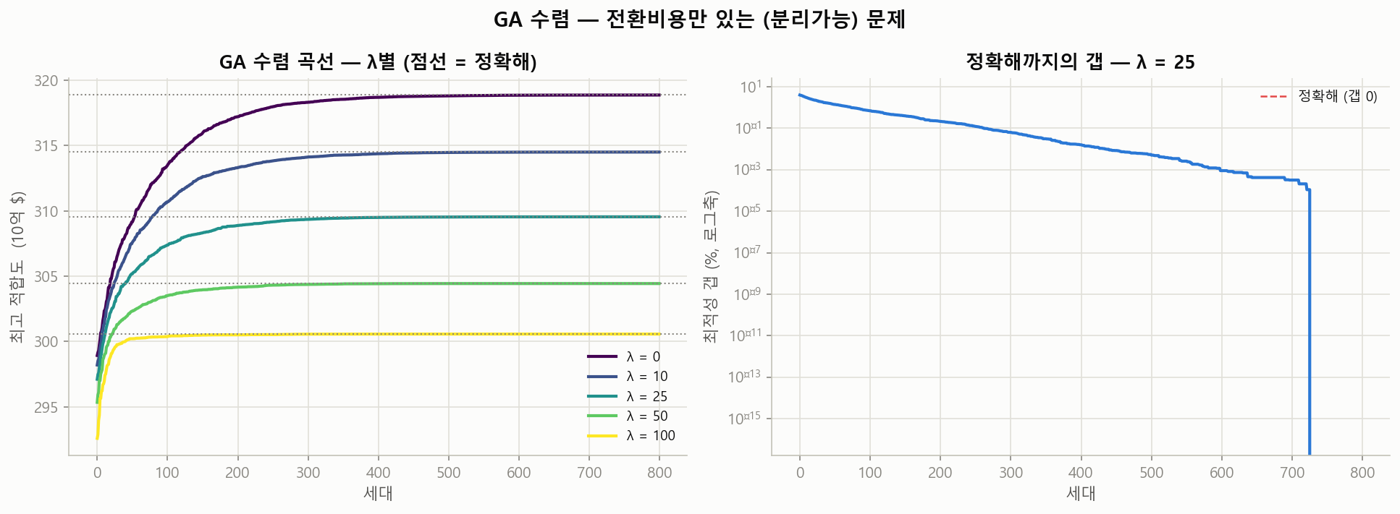
그림 13. GA 수렴 곡선. 점선은 정확해. 모든 λ에서 정확해에 수렴한다.
다만 이는 동시에 "이 정식화에서는 GA를 쓸 이유가 없다"는 뜻이기도 하다. 조합 폭발은 결정변수가 많다고 생기는 것이 아니라 제약이 변수를 서로 묶을 때 생긴다. 그래서 식량안보 성격의 최소 수요 제약(Σ 옥수수 면적 ≥ D_corn)을 추가했다. 이 제약은 카운티를 서로 묶어 분리가능성을 깨뜨리고, 문제를 커버링 배낭(covering knapsack)으로 만든다. 여기서 GA는 LP 완화 상한 대비 갭 0.0002%의 해를 찾았다. 흥미롭게도 옥수수 면적 40% 하한을 걸어도 손실 회복률은 16.0% → 15.9%로 거의 떨어지지 않는다 — 식량안보를 지키는 비용이 사실상 공짜라는 뜻이다.

6.5 결과 — 무조정 vs Greedy vs GA
+2℃ 무조정 시 총순이익은 $3,852억 → $2,995억으로 $857억(22.3%) 감소한다. 이것이 회복해야 할 손실의 기준선이다.
표 9. 세 방법 비교 (+2℃, 온난화 손실 $857억 기준)
방법 | 손실 회복률 | 바꾼 면적 | 바꾼 카운티 | 대두 면적 비중 | 성격
무조정 (현재 배분) | 0% | 0% | 0 | 52.7% | 05의 손실 기준선
Greedy (전환비용 무시) | 22.6% | 29.9% | 637 (29.7%) | 63.8% | 이론적 상한
GA (λ = 42, 무릎) | 16.0% | 11.2% | 238 (11.1%) | 60.6% | 현실적 최적
GA + 옥수수 40% 하한 | 15.9% | 11.1% | 239 (11.2%) | 60.0% | 식량안보 제약

핵심은 Greedy가 2.7배 많은 땅(29.9% vs 11.2%)을 갈아엎고도 회복률은 6.6%p 더 나을 뿐이라는 점이다. 전환비용을 목적함수에 넣으면 훨씬 적은 변화로 회복의 대부분을 가져온다. 이것이 개요 H6이 예측한 스윗스팟이다.
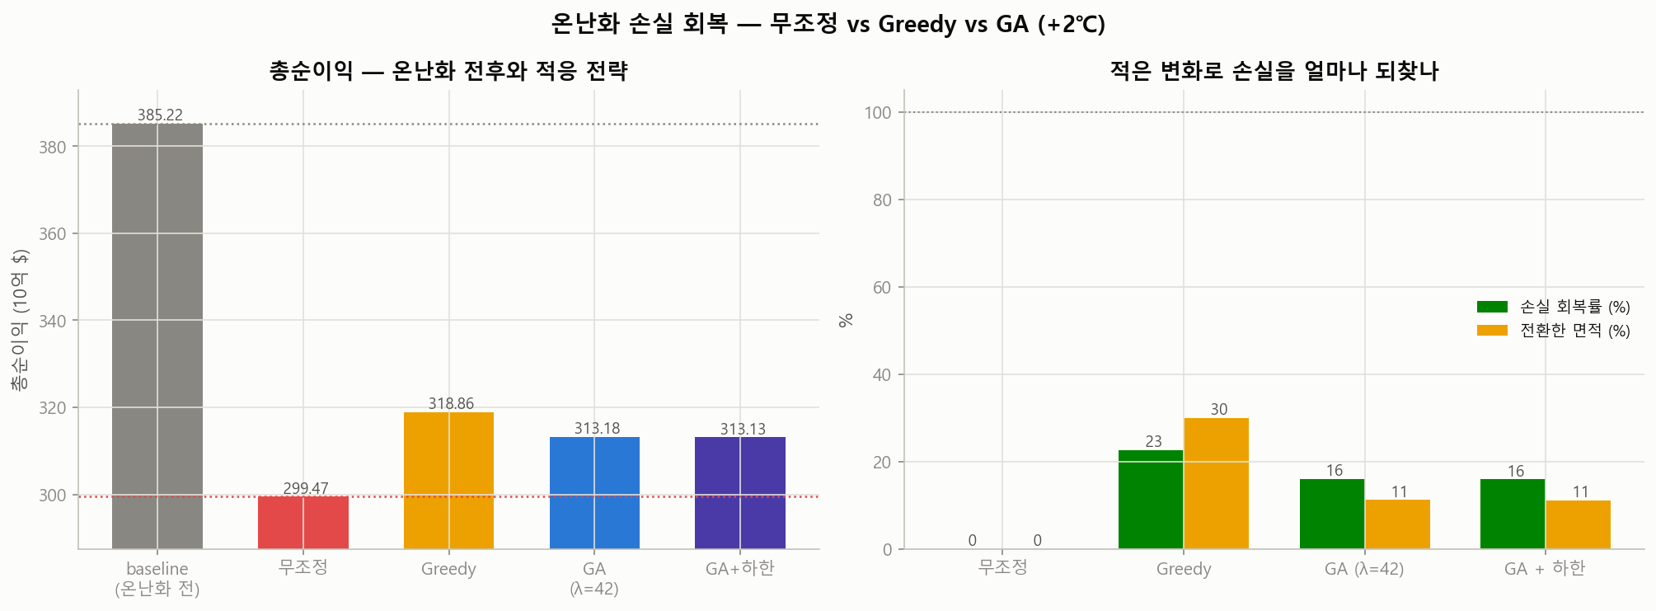
그림 14. 손실 회복 비교 — 무조정 vs Greedy vs GA. Greedy는 3배 가까운 면적을 바꾸고도 회복 차이는 크지 않다.

6.6 전환비용 트레이드오프와 스윗스팟
λ를 0부터 400 $/ac까지 스윕하면 전형적인 우하향 수확체감 곡선이 나온다. 곡선의 무릎(원점–끝점을 잇는 직선에서 수직 거리가 최대인 점)은 λ = 42 $/ac이며, 이 지점이 "면적 11.2%를 바꿔 손실 16.0%를 회복"하는 스윗스팟이다. λ = 0에서는 면적 29.9%를 바꿔 22.6%를 회복하지만, 무릎을 넘어 더 갈아엎어도 회복은 완만하게만 늘어난다. 반대로 λ를 190 이상으로 올리면 전환이 사실상 멈춘다(면적 0.1%).
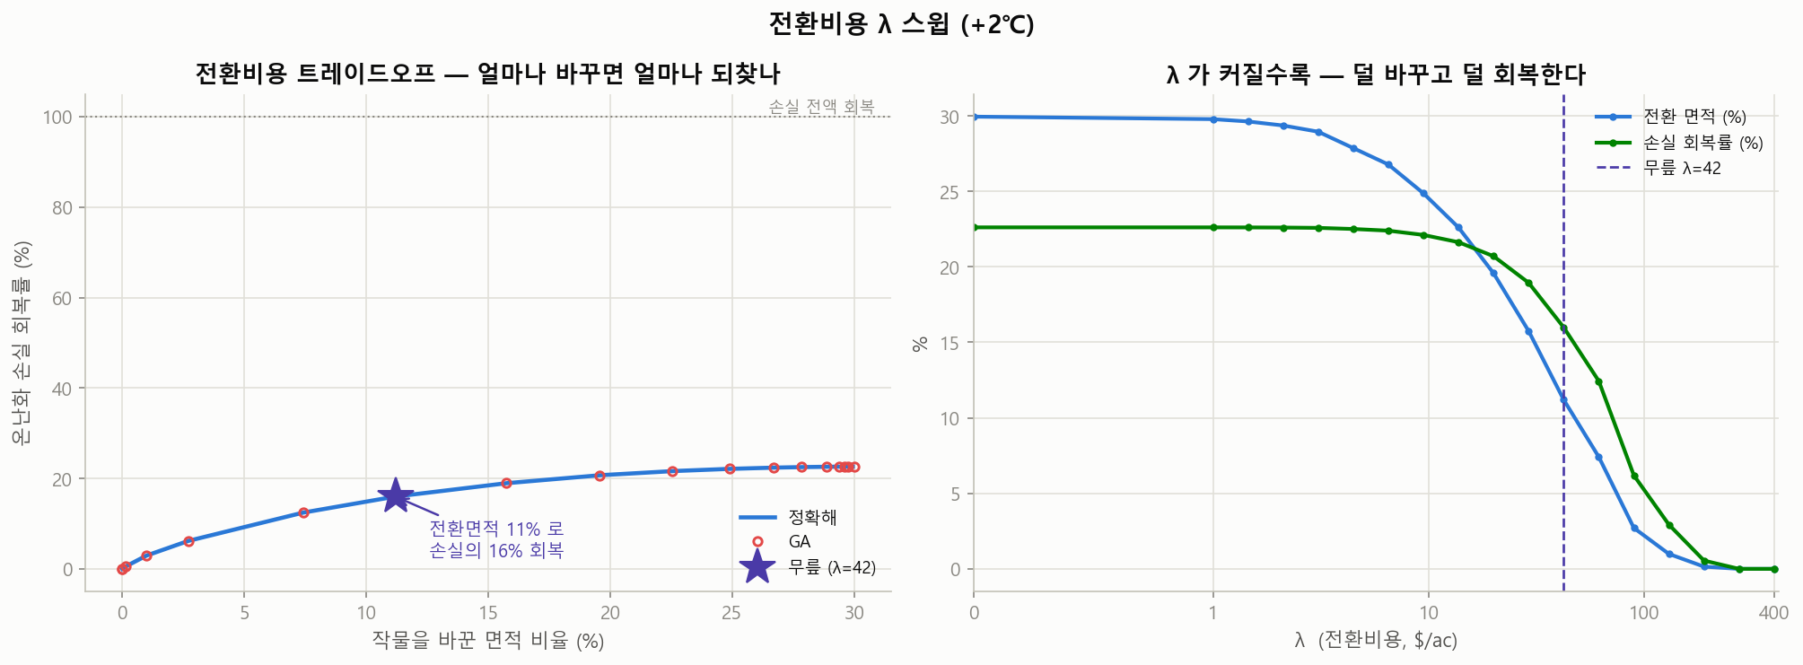
그림 15. 전환비용 트레이드오프 곡선. 무릎(λ = 42 $/ac)에서 적은 변화로 큰 회복을 얻는다. 빨간 원(GA)이 파란 선(정확해) 위에 정확히 얹힌다.

6.7 재배치의 지리 — 어느 지역이 대두로 가는가
GA 최적해에서 작물을 바꾸는 카운티는 238개이며, 옥수수 → 대두가 194개, 대두 → 옥수수가 44개로 순 대두 증가는 150개 카운티다. 면적 기준으로는 옥수수 → 대두가 9.5%, 역방향이 1.7%다. 결과적으로 대두 카운티 비중은 62.2% → 69.2%로, 대두 면적 비중은 52.7% → 60.6%로 늘어난다.
표 10. GA 최적해의 지역별 작물 전환 (λ = 42)
지역 | 카운티 수 | 옥수수 → 대두 | 대두 → 옥수수 | 전환율
South | 1,011 | 97 | 27 | 12.3%
Midwest | 1,017 | 92 | 17 | 10.7%
Northeast | 114 | 5 | 0 | 4.4%
합계 | 2,142 | 194 | 44 | 11.1%

주(state) 단위로는 사우스다코타(25.8%), 앨라배마(20.0%), 위스콘신(17.9%), 미시간(16.7%), 버지니아(16.3%), 오클라호마(16.2%) 순으로 옥수수 → 대두 전환율이 높다. 즉 전환은 남부(앨라배마·조지아·텍사스·버지니아)와 중서부 주변부(사우스다코타·위스콘신·미시간)에 집중되고, 벨트 핵심부(아이오와·일리노이)는 거의 바뀌지 않는다. 옥수수 우위가 두터운 곳은 그대로 두고 가장자리부터 대두로 물러나는 그림이다. 역방향(대두 → 옥수수)은 켄터키(11개)에 몰려 있다.
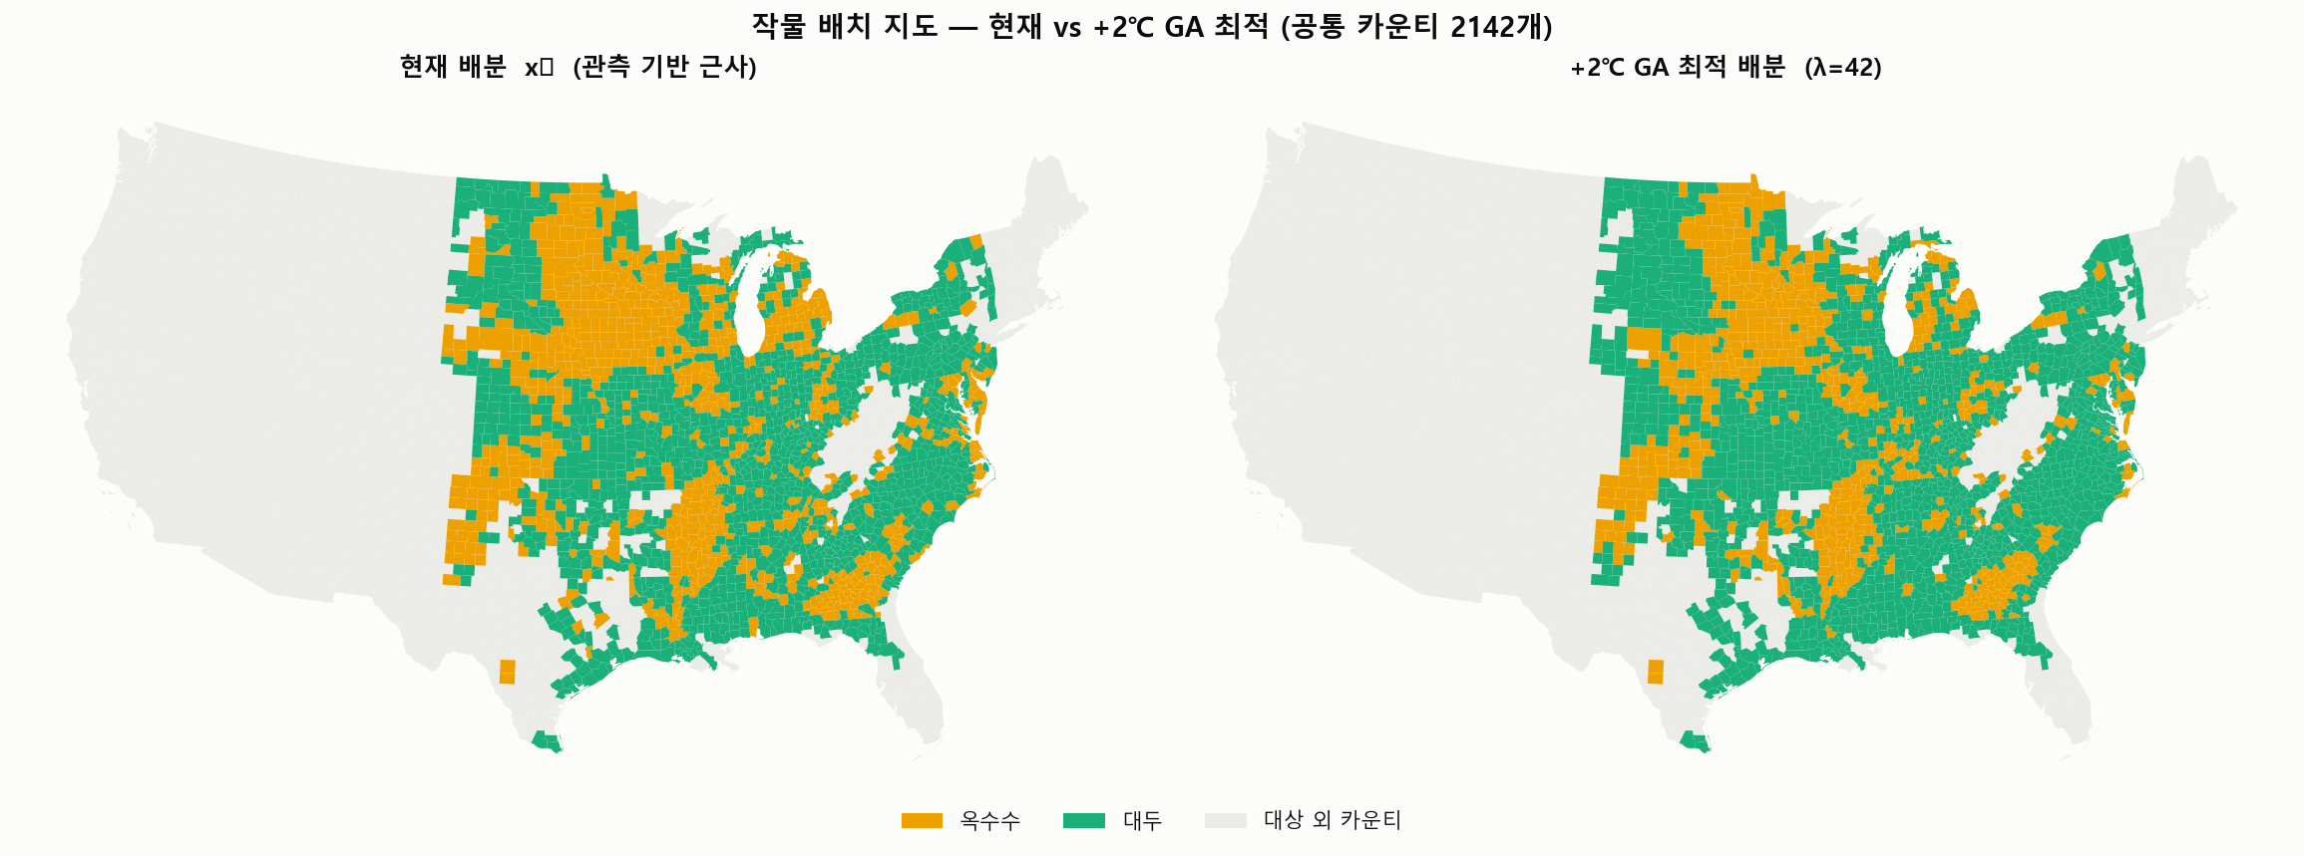
그림 16. 작물 배치 지도 — 현재 배분(좌) vs +2℃ GA 최적 배분(우). 공통 카운티 2,142개.
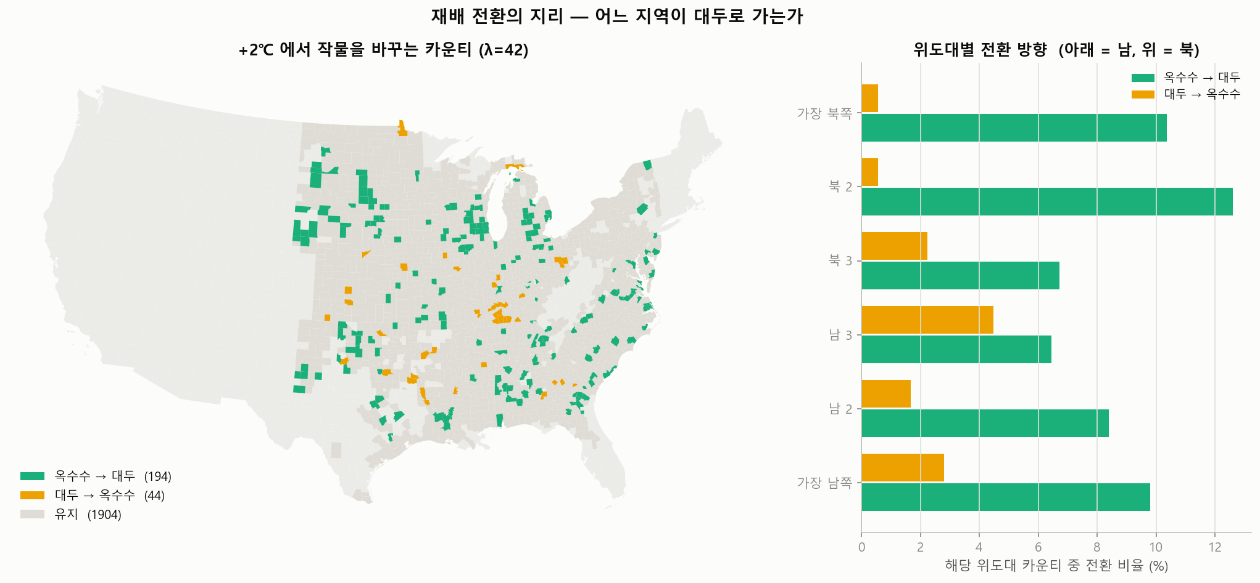
그림 17. 작물을 바꾸는 카운티와 위도대별 전환 방향. 전환은 남부와 중서부 주변부에 집중된다.

7. 결론
핵심 메시지는 한 문장으로 요약된다.
"더위가 옥수수를 해치고, 적은 재배치로 손실을 상당 부분 만회할 수 있다."
구체적으로 본 연구는 다음을 보였다.
- 날씨로 수확량을 예측할 수 있다. 온도 노출 분포·강수·토양만으로 카운티 옥수수 수확량의 R² 0.732, 대두 0.807을 정직한 카운티 단위 교차검증에서 달성했다. (H1, H3)
- 고온 피해는 인과적으로 방어된다. 카운티·연도 고정효과를 모두 흡수해도 29℃ 초과 노출로의 대체효과는 옥수수 −1.67 bu/ac/일 (t = −60.7)로 강하게 유의했다. 지역 특성이나 연도 충격으로 설명되는 상관이 아니다.
- 옥수수가 대두보다 고온에 취약하다. 대체효과가 절대 기준 4.2배(−1.67 vs −0.39 bu/ac/일), 비율 기준으로도 −1.54%/일 vs −1.17%/일이다. 이 비대칭이 재배 전환의 물리적 근거다.
- +2℃ 무조정이면 옥수수 수확량이 −8.98% 감소하고 카운티의 79.2%가 손해를 본다. 순이익 기준으로는 22.3%($857억) 손실이다. (H7)
- 적은 재배치로 손실을 만회한다. 농지의 11.2%(238개 카운티)만 작물을 바꾸면 그 손실의 16.0%를 되찾는다. 전환비용을 무시하는 Greedy는 2.7배 많은 면적을 갈아엎고도 22.6% 회복에 그친다. 적응은 값싸고 효과적일 수 있다. (H6, H7)
- 식량안보 제약은 거의 공짜다. 옥수수 면적 40% 하한을 걸어도 회복률이 16.0% → 15.9%로만 떨어진다.
방법론적으로는 두 가지 발견이 있었다. 첫째, 작물 간 부셸을 더하는 목적함수는 퇴화한다 — 단위를 순이익($/ac)으로 맞춰야 비로소 조합 최적화가 자명하지 않은 문제가 된다. 둘째, 전환비용만 있는 단작 문제는 카운티별로 분리 가능해 정확해가 O(N)에 나온다. 조합 폭발은 결정변수가 많아서가 아니라 제약이 변수를 묶을 때 생기며, GA가 실제로 필요해지는 지점은 최소 수요 제약을 넣어 카운티를 서로 묶었을 때다. (H5는 이 조건부 의미에서만 지지된다.)

8. 한계

8.1 H8(재배 벨트 북상)은 이 모델로 판정할 수 없다
개요는 온난화 시 옥수수 벨트가 북상할 것으로 예상했다(H8). 그러나 위도대별 옥수수 → 대두 전환율은 9.8 · 8.4 · 6.4 · 6.7 · 12.6 · 10.4%(남 → 북)로 뚜렷한 남북 기울기가 없다. 이는 모델이 북상을 부정한 것이 아니라 판정할 수 없는 것이다. 본 모델의 온도 채널은 29℃ 초과 고온 피해뿐이고, 실제 농학에서 옥수수 벨트를 북으로 밀어 올리는 힘인 생육기간 연장·서리일수 감소·적산온도 확보가 피처셋에 아예 없기 때문이다. H8을 제대로 다루려면 이런 피처가 추가로 필요하다 — 향후 과제다.

8.2 그 밖의 한계
- 작물이 2개뿐이다. 실제 선택지에는 밀·면화 등이 있고, 무엇보다 미국 중서부의 표준 관행은 옥수수–대두 윤작이다. "카운티가 작물 하나를 고른다"는 단작 가정 자체가 단순화이므로, 결과는 "이 카운티의 주력을 어느 쪽으로 기울일까"로 읽어야 하며 "밭을 통째로 바꾼다"로 읽으면 안 된다.
- +2℃는 예측이 아니라 처방된 시나리오다. 34년간 관측된 온난화는 +0.42℃에 불과하다. 이는 IPCC 수준의 정책 시나리오이며, 트리 모델은 학습 범위 밖 외삽에 약하므로 단일 예측이 아니라 시나리오로 다뤄야 한다.
- 가격과 변동비는 데이터에 없는 외부 가정이다(옥수수 $4.50/bu·$400/ac, 대두 $10.50/bu·$205/ac). 특히 옥수수 변동비가 대두의 2배라는 비대칭이 대두 전환을 만드는 핵심 동력이므로, 결과의 방향이 이 값에 의존한다. 발표·제출 전 USDA ERS로 출처를 확정하고 민감도 분석을 붙일 것을 권한다.
- 현재 배분 x̄는 재배 면적이 아니라 관측 수확량 기반 근사다. 작물별 실제 재배 면적 자료가 없다.
- 강수는 시나리오 간 고정했다. 온난화에 수반되는 강수 패턴 변화를 모델링하지 않았으며, 균일 +2℃ 이동을 가정해 분포의 분산·일교차 변화도 반영하지 않았다.
- 데이터가 2015년까지다. 이후의 품종 개량·농법 변화는 반영되지 않았다.
- 예측오차와 의사결정 임계가 같은 자릿수다. 옥수수 RMSE 20 bu/ac는 순이익 약 $90/ac에 해당해 무릎 λ(42 $/ac)와 같은 자릿수다. 따라서 개별 카운티 단위의 전환 권고는 노이즈에 취약하며, 지역·위도대 등 집계 수준의 결론이 훨씬 견고하다.
- 상관이지 인과가 아니다. 고정효과로 지역·연도 교란을 상당 부분 통제했으나, 관측 데이터 기반 분석을 실험적 인과로 과대 해석해서는 안 된다.

참고문헌
Schlenker, W., & Roberts, M. J. (2009). Nonlinear temperature effects indicate severe damages to U.S. crop yields under climate change. PNAS, 106(37), 15594–15598.
Metawa, N., Hassan, M. K., & Elhoseny, M. (2017). Genetic algorithm based model for optimizing bank lending decisions. Expert Systems with Applications, 80, 75–82.
USDA ERS. Commodity Costs and Returns (옥수수·대두 operating cost 기준).

